**Js void操作符**

返回undefined，由于在js中，undefined不是保留关键字，那么它就可以被赋值，在任何条件下保证返回的是undefined，采用void 0。

在href和image中使用空的src，若值为空 src=””,任然会发起一个http的查询，若是src=”javascript:void(0);”，浏览器不会发起任何http请求。

Js sort排序  
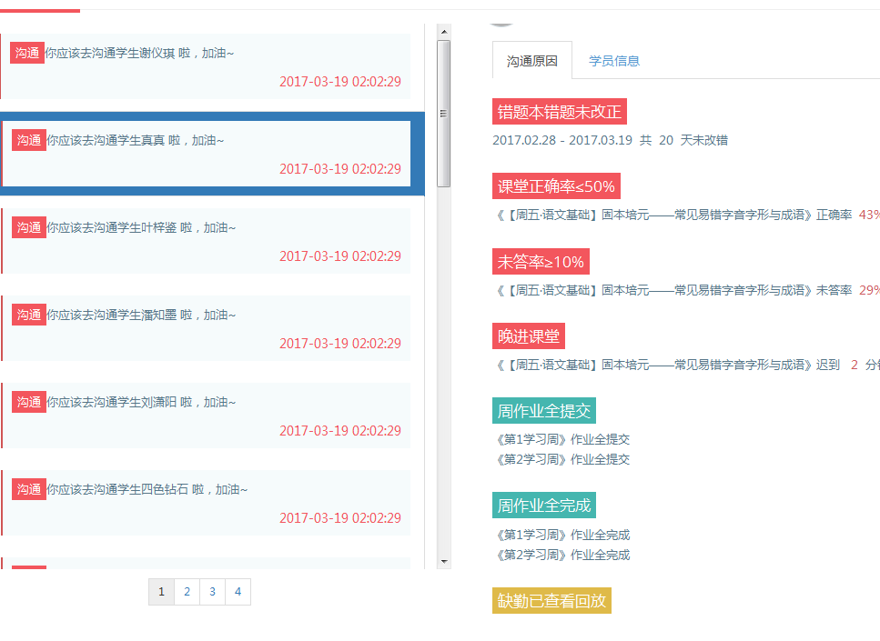

Firefox下排序正常  


Chrome下sort排序错误

Js类型比较

!”” 与 !0 , !”0” 的异同 !variable 与 variable !==””的区别